

|  |
| --- |
| جامعة اللاذقية |
| كلية الهندسة المعلوماتية |
| قسم البرمجيات و نظم المعلومات |
| تحليل نظم مالية و إدارية |

**Hotel Reservation System**

**Software Requirement Specification (SRS)**

**إعداد:**

|  |  |  |
| --- | --- | --- |
| حازم كناني | ساندي هلال | **عمر طه** |

|  |  |
| --- | --- |
| **م. حمزة دواي** | **م. زينب محفوض** |

إشراف:

# **المقدمة**

تعد وثيقة مواصفات متطلبات البرمجيات (SRS) لنظام إدارة حجوزات الفندق وثيقة تصف وظيفة النظام وكيفية أدائه المتوقع. تصف الوثيقة المتطلبات اللازمة لتلبية احتياجات جميع أصحاب المصلحة، بما في ذلك الزبائن وموظفي الاستقبال ومديري الفندق. تُستخدم هذه الوثيقة كخارطة طريق لتطوير النظام وضمان توافق التوقعات بين جميع الأطراف المعنية.

## **الغرض**

الغرض من هذه الوثيقة هو تحديد متطلبات نظام إدارة حجوزات الفندق، الذي يُمكّن الزبائن من استعراض الغرف المتاحة وإجراء الحجوزات وفقًا لسياسات الفندق. كما تحدد الوثيقة كيفية إدارة الحجوزات والشكاوى من قبل موظفي الاستقبال وصلاحيات مدير الفندق لضمان سير العمل بشكل منظم وفعّال.

## **الجمهور المستهدف**

تستهدف هذه الوثيقة الفئات التالية:

* فريق تطوير البرمجيات الذي سيقوم بتصميم وتنفيذ النظام.
* موظفو الاستقبال المسؤولون عن مراجعة الحجوزات والشكاوى.
* مديرو الفندق الذين يشرفون على العمليات الإدارية ويحتاجون إلى معرفة وظائف النظام.
* فريق الاختبار الذي سيقوم بالتحقق من تنفيذ المتطلبات.
* أصحاب المصلحة من الإدارة والعملاء الذين يرغبون في فهم خصائص النظام.

## **الاستخدام المقصود**

سيتم استخدام النظام لتسهيل عملية حجز الغرف وإدارتها إلكترونيًا، حيث يمكن للزبائن تصفح الغرف المتاحة وحجزها، بينما يقوم موظفو الاستقبال بمراجعة الطلبات والشكاوى، ويتولى مدير الفندق الإشراف على العمليات واتخاذ القرارات الإدارية.

## **نطاق المنتج**

يغطي النظام الخدمات التالية:

* استعراض الغرف المتاحة وتحديد التوافر.
* تنفيذ حجوزات متعددة عبر واجهة مستخدم سهلة الاستخدام.
* إدارة حالة الحجوزات (معلقة، مقبولة، مرفوضة).
* معالجة الشكاوى وتقديم الحلول أو التصعيد.
* صلاحيات إدارية شاملة لمدير الفندق تشمل إدارة الموظفين والحسابات والعروض.

لا يغطي النظام خدمات إدارة الفنادق الأخرى مثل خدمات التنظيف أو الصيانة.

## **التعاريف والمختصرات**

* الحجز: عملية طلب غرفة لفترة محددة.
* المستخدم المسجل: زبون قام بالتسجيل في النظام ويستطيع إجراء الحجوزات.
* المستخدم غير المسجل: زبون يتصفح فقط دون إمكانية حجز.
* موظف الاستقبال: المسؤول عن مراجعة الحجوزات والشكاوى.
* مدير الفندق: المسؤول الإداري الأعلى للنظام.
* الغرفة: الوحدة السكنية التي يمكن حجزها.

# **الوصف العام**

## **احتياجات المستخدم**

يهدف نظام إدارة حجوزات الفندق إلى تلبية احتياجات ثلاث فئات رئيسية من المستخدمين:

* **الزبائن:**
* استعراض الغرف المتاحة بسهولة دون الحاجة إلى تسجيل الدخول.
* تنفيذ الحجوزات بطريقة بسيطة بعد تسجيل الدخول.
* إدخال تواريخ الوصول والمغادرة وعدد الأشخاص لتصفية النتائج.
* معرفة السعر النهائي للحجز مع إمكانية اختيار طريقة الدفع (نقدًا أو إلكترونيًا).
* إمكانية إلغاء الحجز وفقًا لسياسة الفندق.
* تقديم الشكاوى في حال حدوث مشكلة تتعلق بالحجز أو الخدمة.
* **موظفو الاستقبال:**
* إدارة جميع الحجوزات الواردة من خلال لوحة تحكم واضحة.
* مراجعة الحجوزات وتأكيدها أو رفضها بناءً على مدى التوافر.
* التعامل مع الشكاوى المقدمة من الزبائن، وتقديم تعويض أو تعديل الفاتورة حسب الحاجة.
* **مدير الفندق:**
* الإشراف على الحجوزات المعقدة أو الحالات الاستثنائية.
* إدارة الموظفين (إضافة، إزالة، مراجعة الأداء).
* متابعة التقارير والإحصائيات المتعلقة بالحجوزات والشكاوى.
* إطلاق العروض والخصومات ضمن فترات محددة.
* الاطلاع على سجل النشاطات وإجراء مراجعات مالية.

## **الافتراضات و التبعيات**

يعتمد النظام على مجموعة من الافتراضات التي يجب أخذها بعين الاعتبار أثناء التحليل والتنفيذ، وتشمل ما يلي:

**الاتصال بالإنترنت:**  
يُفترض أن النظام سيكون متاحًا عبر شبكة الإنترنت، مما يتطلب توفر اتصال دائم ومستقر لدى جميع المستخدمين (الزبائن والموظفين والإدارة).

**بوابة الدفع الإلكتروني:**  
تعتمد عملية الدفع الإلكتروني على تكامل النظام مع بوابة دفع خارجية موثوقة. في حال تعذر الاتصال بها، لا يمكن إتمام عملية الحجز إلكترونيًا.

**توفر البنية التحتية:**  
يُفترض توفر بيئة تشغيل تدعم النظام، مثل خادم قاعدة بيانات وخادم تطبيق، بالإضافة إلى دعم تقني مستمر.

**مستوى صلاحيات المستخدمين:**  
يعتمد النظام على وجود صلاحيات محددة مسبقًا لكل نوع من المستخدمين (زبون، موظف استقبال، مدير)، ويُفترض أن تظل هذه الصلاحيات ثابتة وفق نموذج العمل المتفق عليه.

# **ميزات النظام و متطلباته**

## **المتطلبات الوظيفية**

**المستخدم العادي**

* يجب أن يسمح النظام للمستخدم غير المسجل باستعراض الغرف المتوفرة.
* يجب أن يتيح النظام للمستخدم إمكانية التسجيل وإنشاء حساب جديد.
* يجب أن يمكّن النظام المستخدم المسجل من:
  + حجز غرفة واحدة أو أكثر مع تحديد عدد المرافقين وتواريخ الوصول والمغادرة.
  + التحقق من توافر الغرف ضمن التاريخ المطلوب.
  + اختيار وسيلة الدفع المناسبة (نقدًا أو إلكترونيًا).
  + إلغاء الحجز قبل الفترة المحددة حسب سياسة الفندق.
  + طلب إعادة جدولة الحجز.
  + تقديم شكوى بخصوص مشكلة في الحجز أو السعر.

**موظف الاستقبال**

* يجب أن يتيح النظام لموظف الاستقبال عرض جميع الحجوزات المعلّقة.
* يجب أن يمكّن النظام الموظف من تأكيد أو رفض الحجز بعد مراجعة التفاصيل.
* يجب أن يوفر النظام إمكانية معالجة الشكاوى من خلال:
  + مراجعة سبب الشكوى.
  + تقديم تعويض، مثل تخفيض الفاتورة أو إعادة المبلغ.
  + تحديث بيانات الحجز أو الفاتورة.
  + تصعيد الشكوى إلى مدير الفندق عند الحاجة.

**مدير الفندق**

* يجب أن يتيح النظام للمدير الإشراف العام على كافة عمليات النظام.
* يجب أن يمكّن النظام المدير من إضافة أو إزالة الموظفين.
* يجب أن يوفر النظام إمكانية عرض سجل الأنشطة والإحصائيات.
* يجب أن يتيح النظام مراجعة الشكاوى المصعّدة والحالات الخاصة.
* يجب أن يمكّن النظام المدير من إطلاق العروض والخصومات خلال فترات معينة.

**وظائف مساعدة للنظام**

* يجب أن يرسل النظام إشعارات تلقائية للمستخدمين عند تأكيد الحجز أو رفضه أو استلام شكوى.
* يجب أن يقوم النظام بتوليد الفواتير تلقائيًا بعد إتمام الحجز.
* يجب أن يسجل النظام كل العمليات في سجل خاص لأغراض المراجعة والمراقبة.

## **متطلبات الواجهة الخارجية**

* **واجهات المستخدم (User Interfaces)**
* يجب أن يوفر النظام واجهة مستخدم رسومية سهلة الاستخدام ومتوافقة مع الأجهزة المختلفة (حاسوب، جوال، تابلت).
* يجب أن تدعم واجهة المستخدم اللغتين (العربية والإنجليزية) بشكل اختياري.
* يجب أن تتيح الواجهة للمستخدمين استعراض الغرف، تنفيذ الحجوزات، إدارة الحساب، تقديم الشكاوى، واستقبال الإشعارات.
* **واجهات الأجهزة (Hardware Interfaces)**
* يجب أن يتوافق النظام مع أجهزة الخوادم المستخدمة لاستضافة قاعدة البيانات والخوادم التطبيقية.
* يجب أن يدعم النظام الطباعة من خلال الطابعات المتصلة بموظفي الاستقبال لطباعة الفواتير وتذاكر الحجز.
* **واجهات البرمجيات**
* يجب أن يتكامل النظام مع بوابات الدفع الإلكتروني المختلفة (مثل PayPal، Visa، Mastercard).
* يجب أن يدعم النظام التكامل مع أنظمة البريد الإلكتروني لإرسال تأكيدات الحجز والإشعارات للمستخدمين.
* **واجهات الاتصالات**
* يجب أن يستخدم النظام بروتوكولات اتصال آمنة (مثل HTTPS) لضمان سلامة البيانات أثناء النقل.
* يجب أن يدعم النظام الاتصال المستمر مع بوابات الدفع وأنظمة البريد الإلكتروني لضمان تدفق البيانات بشكل مستقر.

## **المتطلبات غير الوظيفية**

* **الأمان (Security)**
* يجب أن يحمي النظام البيانات الشخصية باستخدام تقنيات التشفير المناسبة.
* يجب أن يضمن النظام أمان عمليات الدفع الإلكتروني وفق المعايير العالمية.
* يجب أن يوفر النظام صلاحيات مختلفة لكل نوع من المستخدمين (زبون، موظف، مدير).
* يجب أن يدعم النظام تسجيل دخول آمن للمستخدمين.
* **الأداء (Performance)**
* يجب أن يستجيب النظام لطلبات البحث عن الغرف في أقل من ثانيتين.
* يجب أن يستطيع النظام معالجة عدة حجوزات في نفس الوقت دون تأخير أو تأثير على الأداء.
* **الاعتمادية (Reliability)**
* يجب أن يعمل النظام على مدار الساعة دون انقطاع.
* يجب أن يضمن النظام عدم فقدان البيانات في حال حدوث انقطاع في الاتصال.
* **قابلية الاستخدام (Usability)**
* يجب أن يوفر النظام واجهة بسيطة وسهلة الاستخدام لكل من الزبائن والموظفين.
* يجب أن يدعم النظام العمل على أجهزة الموبايل والحواسيب بكفاءة.
* **التوفر (Availability)**
* يجب أن يكون النظام متاحًا عبر الإنترنت من أي مكان.
* يجب أن يوفر النظام إمكانية عمل نسخة غير متصلة (offline) لموظفي الاستقبال.
* **التوافق (Compatibility)**
* يجب أن يتوافق النظام مع مختلف متصفحات الإنترنت الشائعة.
* يجب أن يدعم النظام التكامل مع أنظمة دفع مختلفة.
* **قابلية التوسع (Scalability)**
* يجب أن يسمح النظام بالتوسع المستقبلي لتلبية زيادة أعداد المستخدمين والبيانات.

# **وصف سيناريو النظام**

يشرح هذا الفصل كيفية تفاعل المستخدمين مع النظام في سياق العمليات المختلفة التي يدعمها النظام، مثل الحجز، معالجة الشكاوى، والإدارة. يوضح السيناريو تسلسل الخطوات الأساسية وآلية تنفيذ الوظائف ضمن أدوار متعددة (مستخدم، موظف، مدير).

**السيناريو العام لتشغيل النظام**

يتيح هذا النظام للزبائن إمكانية استعراض الغرف المتاحة، حجز غرفة واحدة أو أكثر ضمن تاريخ محدد. يمكن للمستخدمين غير المسجلين تصفح الغرف فقط دون إمكانية الحجز، ويُطلب منهم التسجيل من أجل المتابعة في تنفيذ الحجز.

أثناء عملية الحجز، يقوم المستخدم بإدخال تاريخ الوصول والمغادرة، وعدد الأشخاص، كما يتم التحقق من توفر الغرف بناءً على البيانات المدخلة، ثم يُعرض سعر الحجز النهائي وتُتاح للمستخدم خيارات الدفع (نقداً أو إلكترونياً) لإتمام الحجز. كما يمكن للمستخدم المسجل إلغاء الحجز قبل الفترة المحددة حسب سياسة الفندق.

يدير موظف الاستقبال جميع الحجوزات الواردة، حيث تبقى حالة الحجز "معلّقة" إلى أن تتم مراجعتها والموافقة عليها أو رفضها، حسب توفر الغرف وتفاصيل الطلب.

يتعامل الموظف أيضاً مع الشكاوى المتعلقة بالحجز، سواء بسبب أخطاء في الأسعار، أو مشاكل بالخدمة، حيث يتم تقديم شكوى من قبل الزبون، ومعالجتها من قبل الموظف من خلال تقديم تعويض أو تعديل الفاتورة. في حال تعذّر حل المشكلة، يتم تحويل الشكوى إلى مدير الفندق للمراجعة.

يمتلك مدير الفندق صلاحيات إدارية شاملة، تشمل الإشراف على كافة عمليات الحجز والشكاوى، مراجعة أداء الموظفين، تتبع التقارير والإحصائيات، إطلاق عروض وخصومات خلال فترة معينة، واعتماد القرارات الخاصة بالحجوزات المعقدة أو الحالات الاستثنائية. كما يمكنه إضافة وإزالة الموظفين، مراجعة الحسابات، والاطلاع على سجل الأنشطة الخاصة بكل عملية.

# **المخططات التصميمية للنظام**

يتضمن هذا الفصل مجموعة من المخططات التي تساهم في توضيح الهيكل العام للنظام، والعلاقات بين المكونات المختلفة، وسلوك النظام من وجهة نظر المستخدم والتصميم الداخلي.

تهدف هذه المخططات إلى تسهيل فهم طبيعة النظام لكل من المطورين، المصممين، ومدراء المشروع، وتمثيل عناصره بطريقة مرئية دقيقة.

## **مخطط حالات الاستخدام (Use Case Diagram)**

يعرض هذا المخطط التفاعلات الرئيسية بين المستخدمين (Actors) والنظام. يوضح الوظائف التي يمكن لكل فئة من المستخدمين تنفيذها، بما في ذلك الزبائن، موظفي الاستقبال، ومدير الفندق.

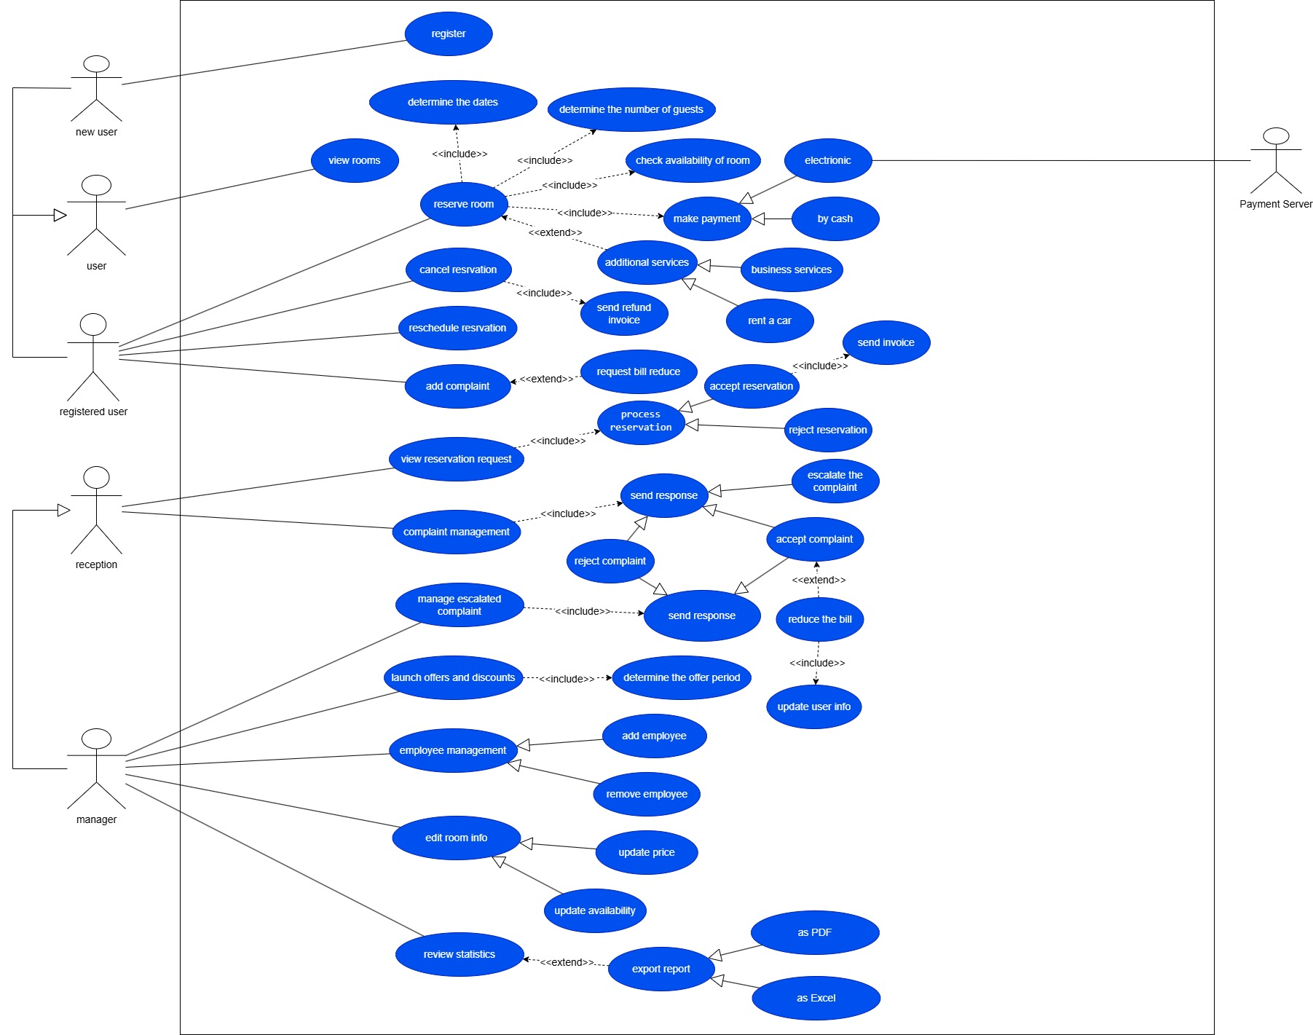

فيما يلي وصف تفصيلي لأبرز حالات الاستخدام المبينة في المخطط أعلاه:

|  |  |
| --- | --- |
| Name | Complaint Management إدارة الشكاوى |
| Short description | The employee processes a complaint submitted by a user, which may result in a discount, or escalation. يقوم الموظف بمعالجة شكوى مقدمة من الزبون، وقد تؤدي إلى خصم أو تصعيد. |
| Precondition | A complaint exists in the system. توجد شكوى مُسجلة في النظام. |
| Postcondition | The complaint is resolved or escalated. يتم حل الشكوى أو تصعيدها. |
| Error situations | Complaint lacks evidence or description. الشكوى تفتقر إلى وصف أو إثبات. |
| System state in the event of an error | The system requests more information or rejects the complaint. يطلب النظام معلومات إضافية أو يرفض الشكوى. |
| Actors | Employee الموظف |
| Trigger | A customer submits a complaint. يقدّم الزبون شكوى. |
| Standard process | 1. Employee reviews the complaint.  2. System checks related reservation. 3. Employee decides: accept or reject. ١. يراجع الموظف الشكوى. ٢. يتحقق النظام من الحجز المرتبط بالشكوى. ٣. يقرر الموظف: قبول أو رفض. |
| Alternative processes | 3. Employee escalates the complaint to the manager. 4. Manager handles the case. ٣. يقوم الموظف بتصعيد الشكوى للمدير. ٤. يتولى المدير معالجة الحالة. |

|  |  |
| --- | --- |
| Name | Process Reservation  معالجة الحجوزات |
| Short description | The employees processes a new reservation request, either accepting or rejecting it. يقوم الموظف بمعالجة طلب حجز جديد، ويتخذ قرار القبول أو الرفض. |
| Precondition | The reservation request exists in the system. يوجد طلب حجز في النظام. |
| Postcondition | The request is either accepted or rejected. يتم قبول أو رفض الطلب. |
| Error situations | The reservation data is incomplete. بيانات الحجز غير مكتملة. |
| System state in the event of an error | The system shows a validation message and keeps the request in pending state. يعرض النظام رسالة تحقق ويُبقي الطلب في حالة "قيد الانتظار". |
| Actors | Employee الموظف |
| Trigger | A new reservation request is submitted. تقديم طلب حجز جديد. |
| Standard process | 1. Employee reviews the request details   2. Employee accepts or rejects the request. ١ . يراجع الموظف تفاصيل الطلب.  ٢. يقرر الموظف قبول أو رفض الطلب. |
| Alternative processes | 1. System detects missing data. 2. Employee returns the request for correction. ١. يكتشف النظام بيانات ناقصة. ٢ . يعيد الموظف الطلب للتصحيح. |

## **مخطط الكلاسات (Class Diagram)**

يمثل هذا المخطط البنية الداخلية للنظام من خلال عرض الكائنات (Objects) والصفوف (Classes) التي يتكوّن منها النظام، إضافةً إلى العلاقات بين هذه الصفوف مثل الوراثة، التجميع، والترابط.

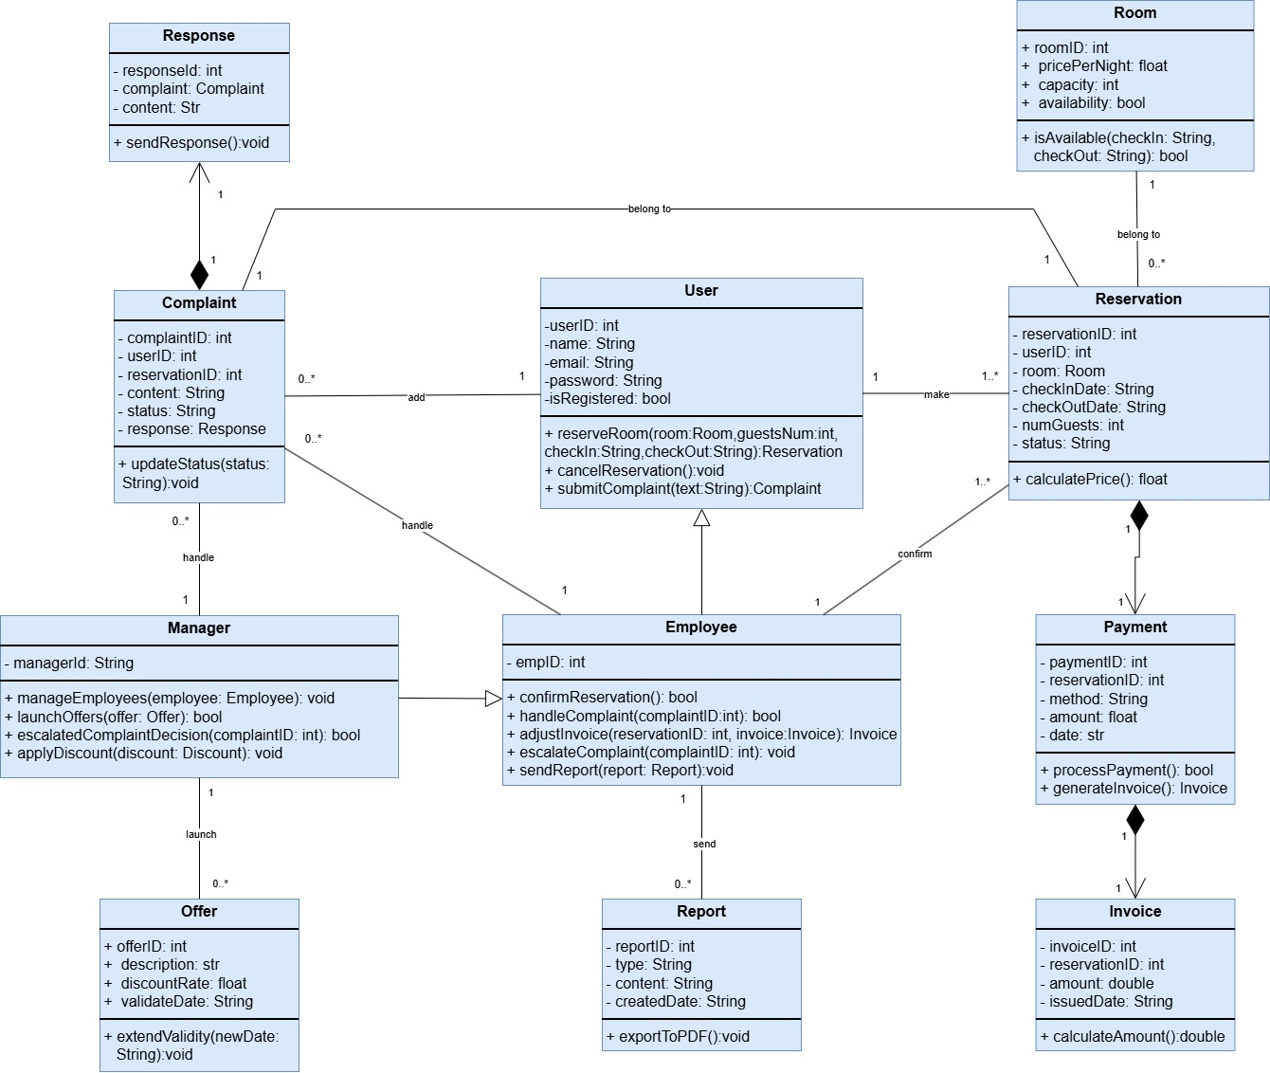

## **مخطط الكيانات والعلاقات (ER Diagram)**

يوضح هذا المخطط قاعدة البيانات الخاصة بالنظام، من خلال عرض الكيانات الرئيسية (مثل: المستخدم، الحجز، الغرفة)، وخصائصها، والعلاقات فيما بينها، مما يساهم في فهم نموذج البيانات والهيكلية المنطقية لها.

